Практическая работа 2.

Дисциплина Основы конструирования РЭС.

Задание выполнять в онлайн-инструменте для создания схем и печатныхплат EasyEDA (стандартная платформа) Ссылка для доступа https://easyeda.com/editor.
Цель занятии – изучение методики работы с графическим редактором EasyEDA; приобретение навыков создания и оформления электрических схем.
Собранную схему отправлять в виде ссылки на проекты (схема, печатная плата, 3D модель) от вашей созданной учетной записи в платформе EasyEDA. Ответы на контрольные вопросы письменно по сути заданного вопроса. Использовать ВОРД шрифт №12 или 14.

Нужно выполнить:
1. Собрать схему простого FM приемника – усилителя звуковой частоты на основе микросхемы LM386.
2. После сборки схемы на стандартной платформе, преобразовать ее в печатную плату, запустить трассировку и вывести 3D модель будущей печатной платы.

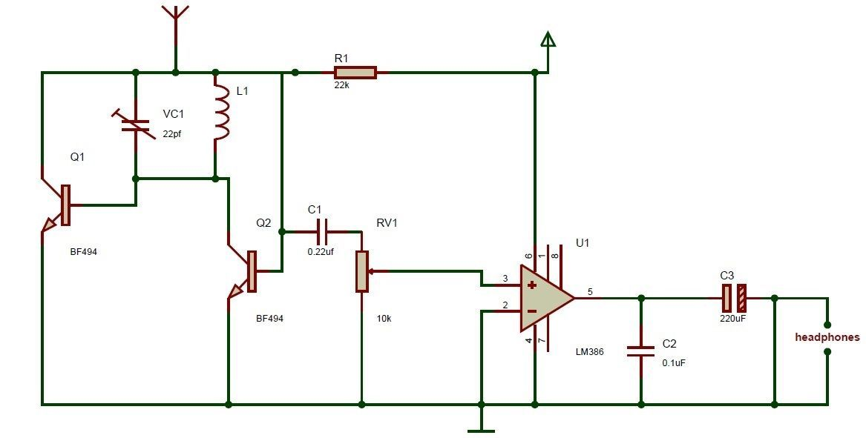

FM приемник

Вопросы к заданию

1. Описать элементы функциональной схемы.
2. FM приемник его принцип работы, какие бывают радиоприемники?
3. Микросхема LM386, перечислить основные технические характеристики.

Преподаватель ___________Т.М. Закариянова

